Реалізація педагогічних ідей В.О. Сухомлинського в умовах Нової української школи.
Лариса Ничипорчук, вчитель початкових класів, вищої категорії «старший вчитель», Рокитнівський ліцей №1
Василь Олександрович Сухомлинський, засновник новаторської гуманістичної педагогіки, написав понад 600 наукових педагогічних праць, серед яких – «Серце віддаю дітям», «Сто порад учителеві», «Як виховати справжню людину».
Основою концепції Сухомлинського є повага і довіра до дитини, визнання її унікальності та права на власний вибір. Ця ідея є особливо актуальною в умовах реформування освіти , бо його новаторські здобутки – це школа радості, школа під блакитним небом, уроки мислення серед природи, Батьківська школа, літературні твори для дитячого читання та настільна книга «Сто порад учителеві» є актуальними і сьогодні.
Перечитуючи педагогічні твори В. О. Сухомлинського, щоразу ловиш себе на думці, що основні положення Нової української школи були розроблені задовго до появи реформування сучасної освіти.
Зокрема, Василь Олександрович у книзі «Сто порад учителеві» надавав цінні рекомендації щодо роботи педагогів у школі. На мою думку, дані рекомендації на сьогоднішній день є орієнтиром для формування наскрізних вмінь. Перелічимо наскрізні вміння, які розвиваються в процесі формування ключових компетентностей:
- Читання з розумінням.
- Усно та письмово виражати думку.
- Критично й системно мислити.
- Логічно обґрунтовувати свою позицію.
- Творчість.
- Ініціативність.
- Конструктивно керувати емоціями.
- Оцінювати ризики та приймати рішення.
- Розв’язувати проблеми.
- Співпрацювати з іншими людьми.
У своїй книзі «Сто порад учителеві» Сухомлинський писав про те, що дитина є істотою яка мислить, пізнає світ не тільки навколо, але ще пізнає самого себе [15, 184].
В своїй роботі використовую творчу спадщину В.О. Сухомлинського. Намагаюся створити комфортні умови навчання, щоб бажання вчитися не згасло впродовж всього шкільного життя.
Навчити дітей добре читати – одне з найважливіших завдань учителя.
В.О.Сухомлинський зазначав, що без високої культури читання немає ні школи, ні справжньої розумової праці, що погане читання – ніби брудне вікно, крізь яке нічого не видно.
Коли мої любі першокласники навчилися читати, для них відбулася урочиста подія «Посвята в читачі». Вони стала активними читачами шкільної бібліотеки.
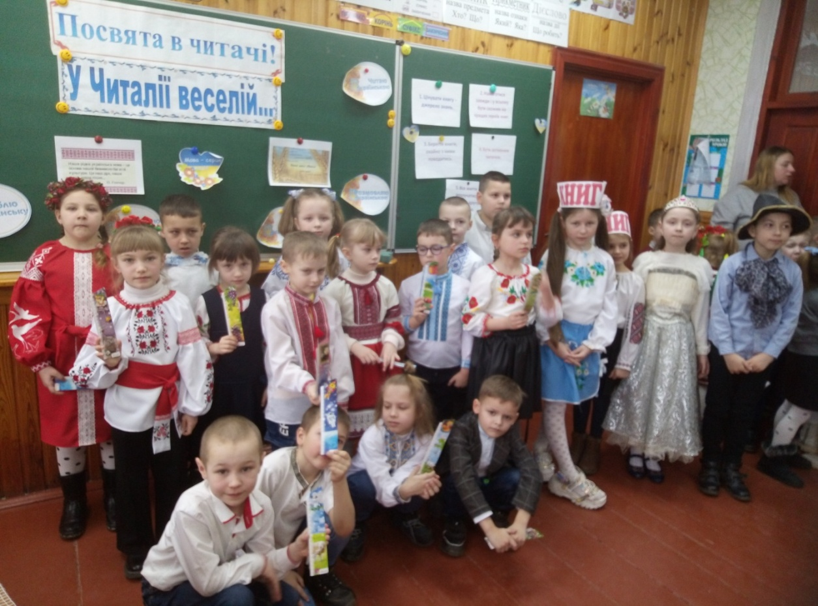
Навчити дітей вчитися, прищепити їм стійкий інтерес до знань. Прагнення самостійно збагачуватися ними – таке завдання я поставила перед собою.
Про важливість швидкого читання В.О.Сухомлинський писав: «Читання – це віконце в світ, найважливіший інструмент навчання, воно має бути вільним, швидким-лише тоді цей інструмент буде готовий до дії» [14, 456].
Читання повинно стати стежкою, що веде до вершин розумового, морального і естетичного виховання. Тому інтерес до нього виховую не тільки для того, щоб діти стали грамотними, а головним чином для того, щоб росли вони добрими, відкритими, уміли розуміти іншу людину, співчувати їй, допомагати.
Для того, щоб виховати у своїх першокласників людські чесноти, знайомлю їх з оповіданнями і казками В.О.Сухомлинського. Кожне з них розповідає про якусь рису людини: доброту, мужність, ввічливість, жадібність чи боягузтво, чемність, співчуття, дружбу чи любов.
Такі оповідання і казки використовую під час вивчення понять «людяність», «чесність», «скромність». Для своїх учнів проводила години спілкування: «Людина починається з добра», «Урок доброти».
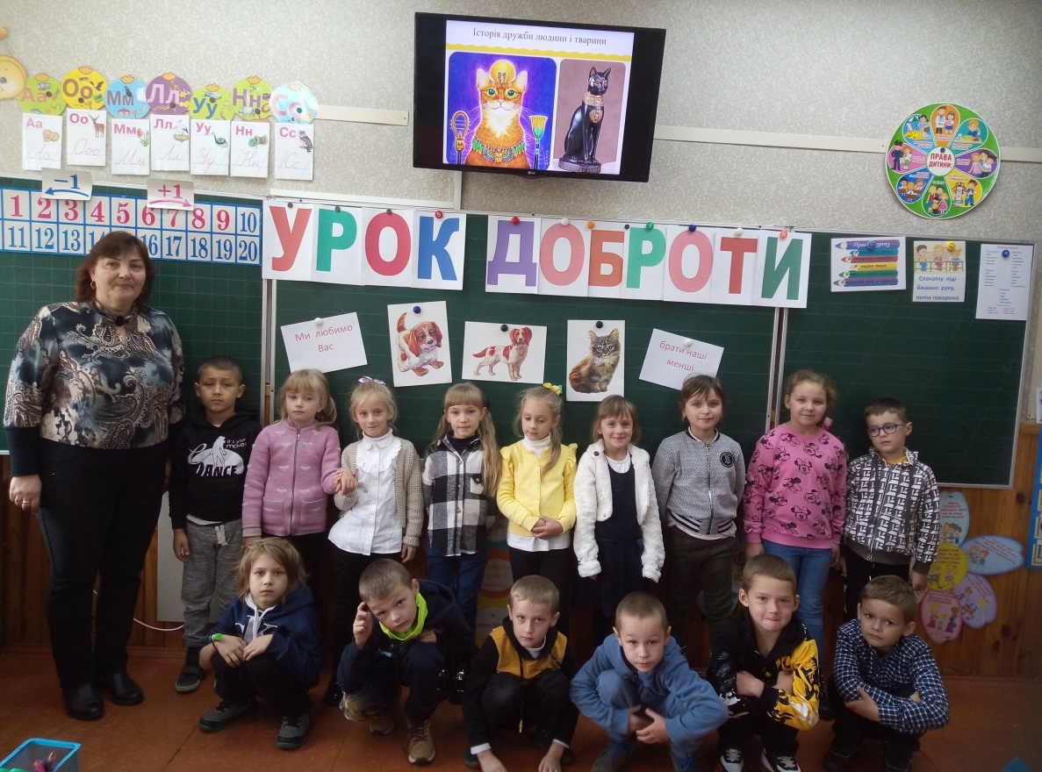
У природі В. О. Сухомлинський, вбачав одвічне джерело дитячого розуму, фантазії та словесної творчості. Великий педагог прагнув, щоб яскраві образи рідної землі живили свідомість дитини впродовж усіх років навчання.
Уроки милування природою, уроки дослідження природних явищ, відкривають для дітей нові можливості пізнання світу. Пускаючи мильні бульбашки, повертаючи диск на сонці, мої школярики відкрили для себе таємницю «Де ще можна побачити веселку?»Скільки радості і блиску в очах можна було побачити на їхніх обличчях!
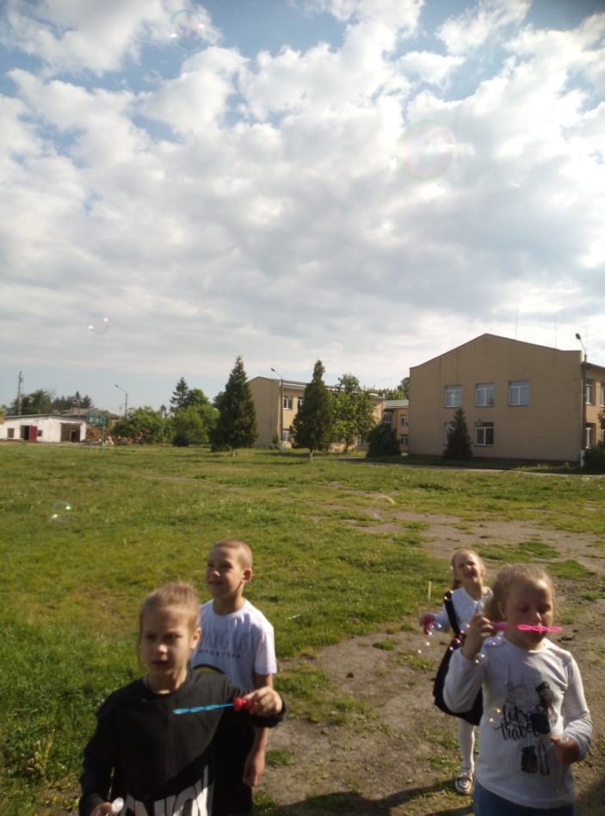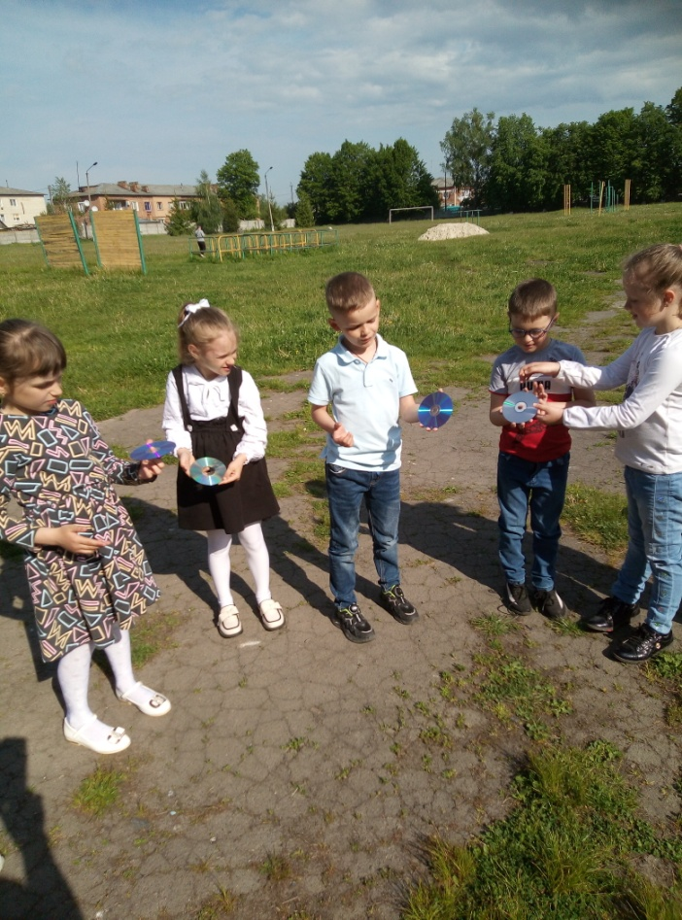
Вивчаючи твори педагога, можна переконатися у тому, що його праці є актуальними і сьогодні, бо вчать дітей мислити, робити висновки, розвивати творчі здібності.

